2019第二届华侨进口商品博览会暨青田进口葡萄酒交易会
QWine Expo
国际参展商申请表

时间：2019年11月16日-18日 展览地点：浙江丽水青田县
公司名称  （全称） | 中文 |  |  |  |  |  | 国家/地区
 | 英文 |  |  |  |  |  | 城市
地址
邮政编码 |  |  |  |  | 联系人 |  | □女士 □先生
手机 |  |  |  |  | 职务
电子邮箱 |  |  |  |  | 公司官网
参会人数
主要品牌
收费标准 | 设施 | 标改展位费用（3m*3m）：3000美元/9㎡  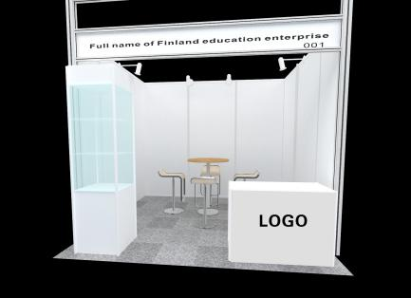 |  |  |  | 提供1个咨询台,1个洽谈桌，4把椅子，1个高柜，1个冰桶，1个吐酒桶，1个插座，1个垃圾桶，12个玻璃杯，4个射灯，门楣设计与制作
 |  | 光地展台费用（36㎡起）：300美元/㎡  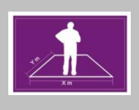 |  |  |  | 提供展示空间
 | 服务 | 费用3000美元 |  | 1.提供冰块与玻璃杯清洗服务  2.提供样品酒一站式清关物流服务  3.提供酒店住宿4晚（每个展位提供房间一间）  4.提供展会期间每日早餐、午餐（每个展位2份）  5.提供温州机场定时接送机服务  6.提供展会会刊、专刊上刊登公司及其展品简介  7.提供官方网站、公众号全面报道，免费提供网上预展  8.提供LED 60秒宣传片播放  9.提供翻译服务（汉—英）  10.提供B2B洽谈场所（提前申请）  11.可优先报名8场葡萄酒大师班的指定用酒（提前申请）  12.参加中国青田国际葡萄酒评比大赛活动（提前申请）  13.赠送青田中国4A景区门票2张
展位选择 | □ A.标改展位 个（最多不能超过4个展位）  □ B.光地 ㎡（最少租用36㎡）
预定展位号
优惠费用 | 标改展位（3m*3m）针对样品酒海运参展商优惠价为970美元/个（包含设施费+服务费），针对样品酒空运参展商1120美元/个（包含设施费+服务费），一家企业最多不超过4个展位。  光地（36㎡起）针对样品酒海运参展商优惠价为50美元/㎡（包含设施费+服务费），针对样品酒空运参展商70美元/㎡(包含设施费+服务费）。
需支付费用 | 美元 □海运 □空运
发票服务 | □需要 抬头：  税号：  □不需要
承办单位账户 | 收款人名称：  收款人地址：  收款人账号：  转汇银行：  SWIFT：  开户银行：  开户银行地址：  注：请在附言处添加收款人全称
重要事项说明 | 1. 将表格及公司的商标以及英文或者中文简介（均少于300字）发至邮箱qwine.expo@outlook.com。  2. 全部款项需在合同签署5个工作日内付清，海外银行转账费由付款人支付。  3. 展会提供一站式清关物流服务：海运至宁波港需达十个品种以上，同一款酒最多不得超过3箱，累计不超过30箱（180瓶）；空运至温州机场需达十个品种以上，同一款酒最多不得超过1箱，累计不超过10箱（60瓶）；参展商需提供样品酒的所有清关资料并在指定日期前将样品酒运到指定地点，否则参展商需自行将样品酒运至展会地点（浙江省丽水市青田县油竹街道石锦路），费用自理。  4. 不得伪造/复制商品，主办方会保留检查伪造及复制商品权力。  5. 展位不得以任何理由转租或临时取消，主办方会保留取消参展商资格的权利并且不退缴纳的费用。  6. 未尽事宜由组委会负责解释。
联系单位： 参展商（公司公章）：
联系人及方式： 联系人：
联系方式：
电子邮箱：qwine.expo@outlook.com 电子邮箱：
日期：

